Using Simulation Model For Nestlé and Telefónica

Presentado a:

PhD. MsC. Esp. Ing. Juan Francisco Mendoza Moreno

Presentado por:

Est. Ángel Manuel Correa Rivera

Est. Hugo Emmanuel Hernández Ramírez

Ing. Est. Luis Felipe Narváez Gómez

Universidad Santo Tomas Seccional Tunja

Facultad de Ingeniería de Sistemas

Asignatura de Simulación

2022-2

1. ACCIONES DE NESTLE

En este ejercicio se tomaron en cuenta 3125 datos de registro (Fecha y valor en bolsa), los cuales se muestran gráficamente en la siguiente gráfica:

Con este grafico se puede ver la tendencia a lo largo del tiempo de las acciones de Nestlé.

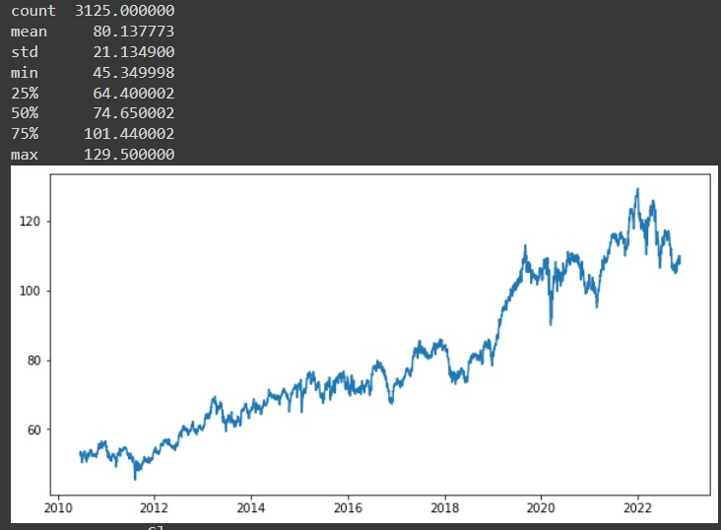

En el anterior grafico se puede ver las acciones que tiene la compañía Nestlé en la bolsa en un transcurso de 12 años (2010-2022).

También se obtiene la información sobre la cantidad de datos que se utilizaron, se calcula la media y la desviación estándar. También el puntaje más bajo, el más alto y los porcentajes 25, 50 y 75 entre estos dos.

La media de estos datos es de 80,137773 puntos y su desviación estándar es de 21,134900.

De estos 3125 datos podemos rescatar que el valor mínimo que alcanzaron las acciones de Nestlé fue de 45,349998 puntos en el año 2011 y que su valor máximo fue de 129,5 puntos en el año 2021

1. VALORES LOGARÍTMICOS

El cambio porcentual es importante ya que devuelve la información sobre como los datos sufrieron un cambio sobre el tiempo, esto ayuda a controlar la cotización de la acción y sus índices en el mercado.

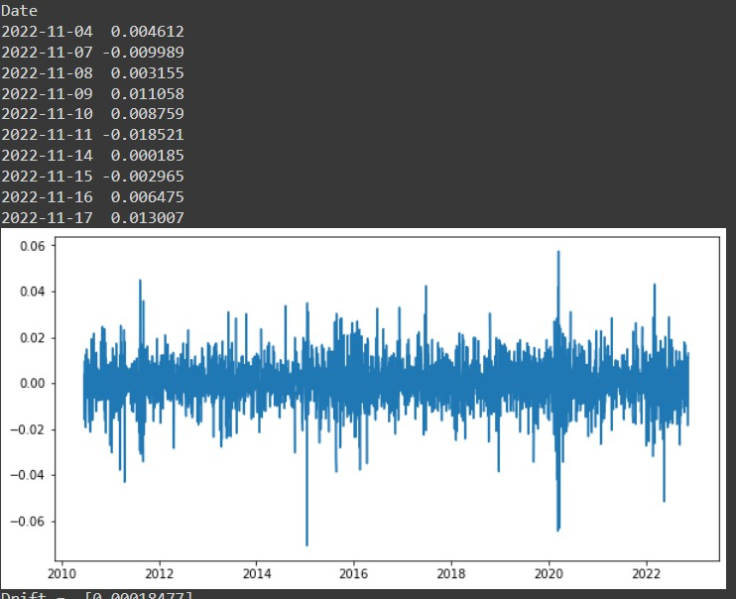

En esta grafica se obtiene de forma logarítmica la información de cambio sobre el tiempo de las acciones de Nestlé.

Se puede observar que cada dia que pasa se obtiene un aumento o disminución en el mercado, y esto se puede observar solo trabajando a una escala logarítmica, ya que lo valores devueltos, están más cercanos a la inicial.

1. DRIFT NESTLE

Anteriormente se calculó la media y la desviación estándar, para calcular el drift se calculará también la varianza de los datos.

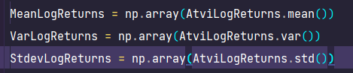

Y con la fórmula de drift:



Se calcula un drift de [0,00018477] puntos para la compañía de Nestlé. Este valor ayuda a compensar la asimetría en los resultados.

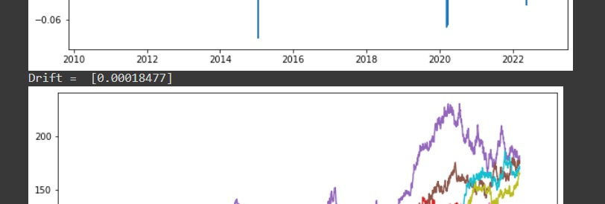

1. PREDICCIONES NESTLE

En la siguiente grafica se pueden evidenciar las diferentes predicciones que se hicieron en el simulador comparadas con la tendencia de los datos originales.

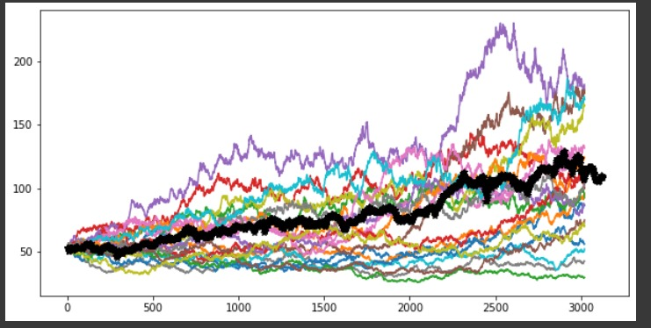

Como se puede observar, la línea negra es la tendencia de los datos originales, y algunas de las simulaciones tuvieron una tendencia similar.

Esto demuestra que con implementando el método de Monte Carlo, se puede llegar a predecir la subida y bajada de una acción en la bolsa de comercio.

También el grafico denota bajo la línea con mayor altura que, si se desea tener una gran ganancia o la máxima, se debería hacer una inversión muy agresiva, a lo contrario con la línea verde se da a entender que de ser invertido muy poco habría muchas perdidas.

1. ACCIONES DE TELEFÓNICA

Para las acciones de Telefónica nos encontramos con distintos datasets que utilizar, estos siendo de cada una de las diferentes plazas que la empresa mantiene activas en sus sucursales, cada una de un país diferente y con valores de moneda distintos.

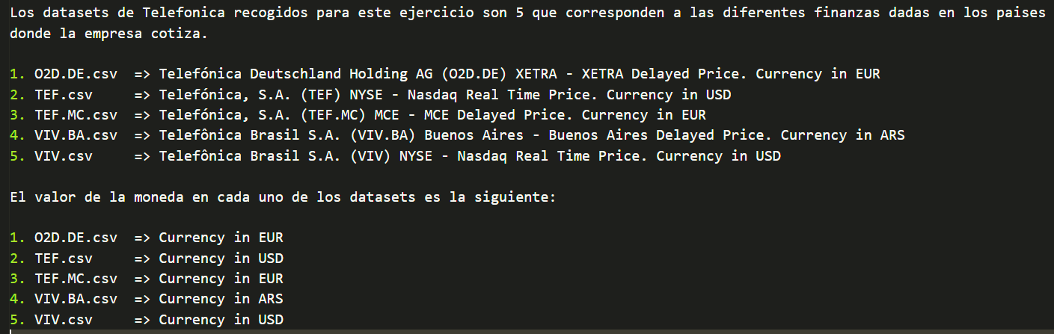

Antes de seleccionar alguno de los datasets con el cual trabajar podemos echar un vistazo de su comportamiento de acciones y luego un vistazo de su histórico. Para esto creamos un codigo de iPython a manera de Notebook, este lo vemos a continuación:

1. Las librerías que utilizamos para el análisis de los datasets son las siguientes:

**import pandas as pd**

**import matplotlib.pyplot as plt**

1. Los métodos que utilizamos son los siguientes:

***def* informacion(*dataframe*):**

**print("\n informacion general del dataset: ", *dataframe*.info())**

**print("\n Numero de datos (filas): ", *dataframe*.shape[0])**

**print("\n Numero de columnas: ", *dataframe*.shape[1])**

**print("\n Tipos de datos de este dataset: \n", *dataframe*.dtypes)**

**print("\n Nombre de columnas: ", *dataframe*.keys())**

**print("\n Cuantos nulos hay en este dataset: \n", *dataframe*.isnull().sum())**

**print("\n descripcion general del dataset: ", *dataframe*.describe())**

***def* head_data (*dataframe*):**

**return *dataframe*.head(3)**

***def* graph_mode(*dataframe*):**

**x = *dataframe*['Date']**

**y = *dataframe*['Close']**

**fig, ax = plt.subplots(*figsize*=(20,5))**

**ax.fill_between(x, y, *alpha*=0.5, *color*='g')**

**plt.show()**

El primer método le llega por parámetro un dataframe, este corresponde a la lectura del dataset “n” que se esté analizando al momento de ser utilizado. Trae la información general de este dataframe como lo puede ser:

* Información general.
* Numero de filas o cantidad total de datos.
* Numero de columnas.
* Tipos de datos que contiene el dataframe
* El nombre de las columnas de la información que yace en el dataframe.
* Si hay datos nulos en cada una de las columnas y cuantos son.
* Descripción general del dataframe.

El segundo método trae una vista de “n” filas del dataframe con el que se este trabajando a manera de tabla de datos.

El tercer método elabora un gráfico 2D donde e evidencie el cambio de las acciones con respecto al tiempo o el histórico del mismo dataset, esto se logra al comparar los datos de tiempo para el eje x de la grafica y el valor de cierre de la acción en el eje y.

1. Ahora se tiene el código de la lectura de cada uno de los 5 datasets que hallamos, con la librería de pandas podemos leer los archivos descargables en formato CSV separado por comas y grabar cada archivo como un dataframe individual con el cual trabajar.

**# Rutas de los datasets**

**route_1 = './datasets/telefonica/O2D.DE.csv'**

**route_2 = './datasets/telefonica/TEF.csv'**

**route_3 = './datasets/telefonica/TEF.MC.csv'**

**route_4 = './datasets/telefonica/VIV.BA.csv'**

**route_5 = './datasets/telefonica/VIV.csv'**

**# Leer los datasets**

**df_eins = pd.read_csv(route_1)**

**df_zwei = pd.read_csv(route_2)**

**df_drei = pd.read_csv(route_3)**

**df_vier = pd.read_csv(route_4)**

**df_fünf = pd.read_csv(route_5)**

1. Ahora vamos a ver la información obtenida de cada uno de los dataframes que corresponden a los 5 datasets. Para esto se utiliza la invocación de los métodos que ya creamos previamente, esto de la siguiente manera:

**head_data(escribe aqui tu dataframe)**

**graph_mode(escribe aqui tu dataframe)**

**informacion(escribe aqui tu dataframe)**

Cada una de las anteriores líneas de código pueden ser utilizadas en cualquier orden pues no están alterando la integridad de los datos de los dataframes, solo está expresando información de ellos.

Para el Dataset 1 tenemos:

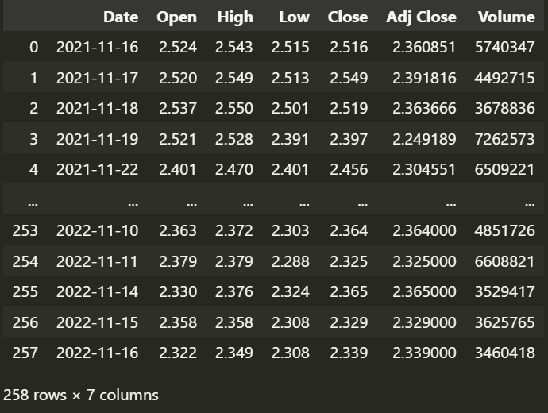 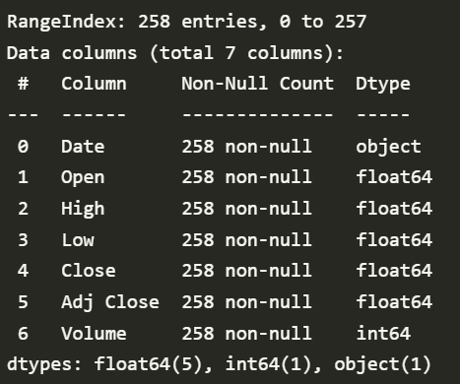

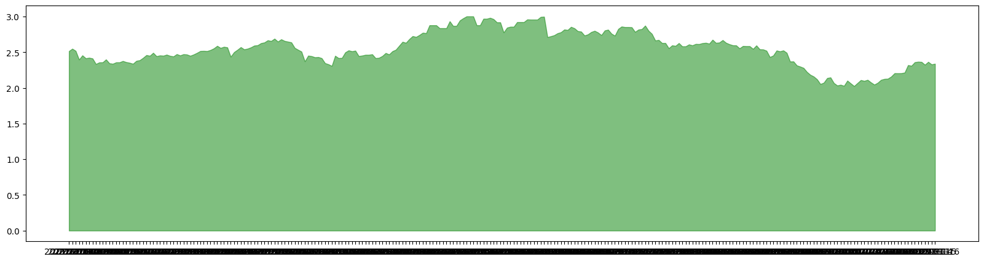

Para el Dataset 2 tenemos:

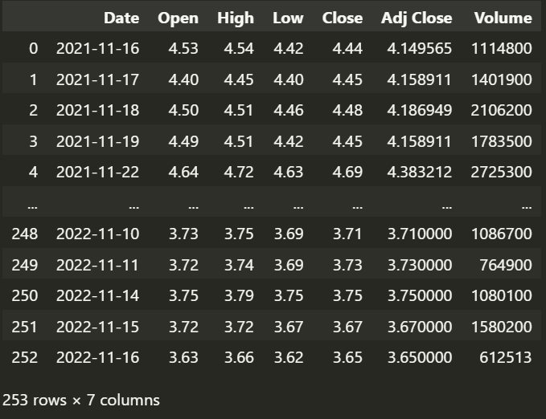 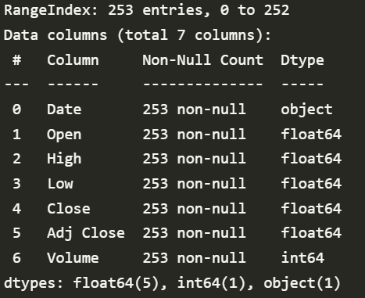

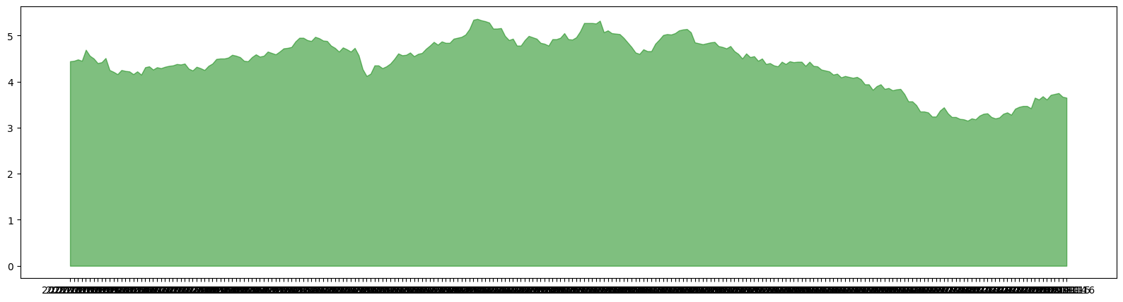

Para el Dataset 3 tenemos:

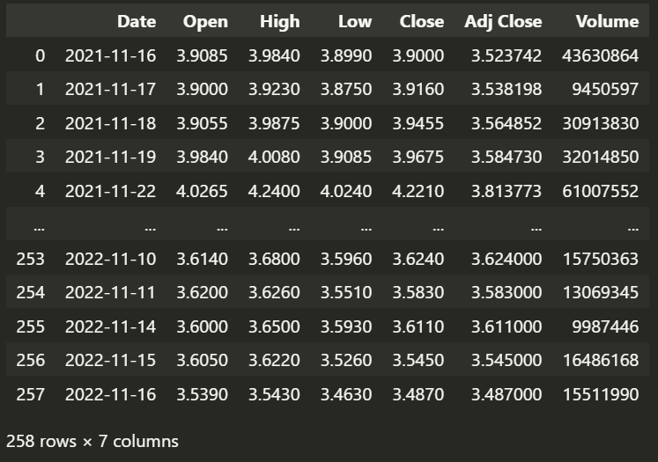 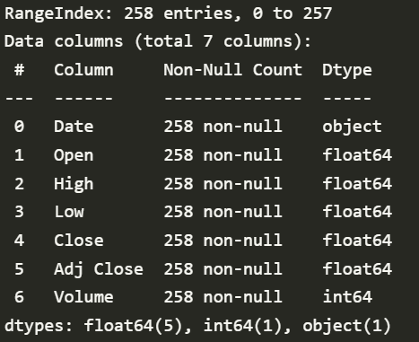

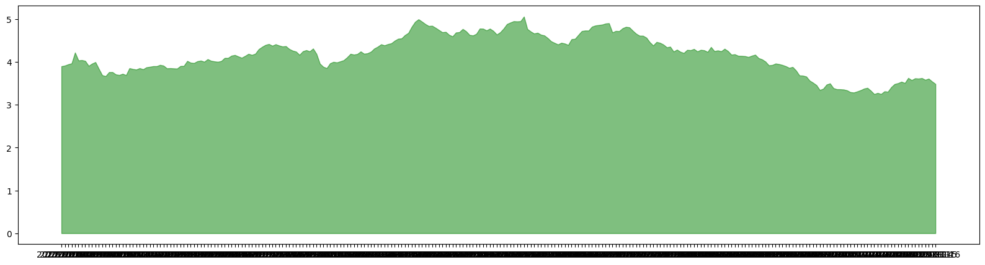

Para el Dataset 4 tenemos:

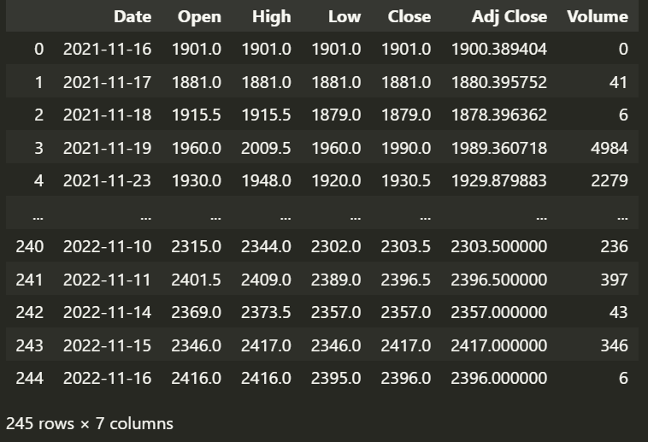 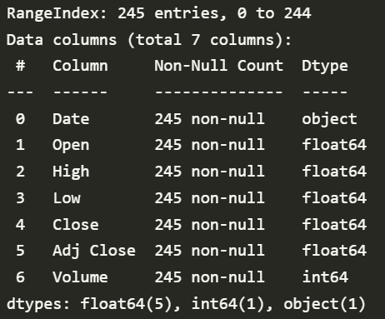

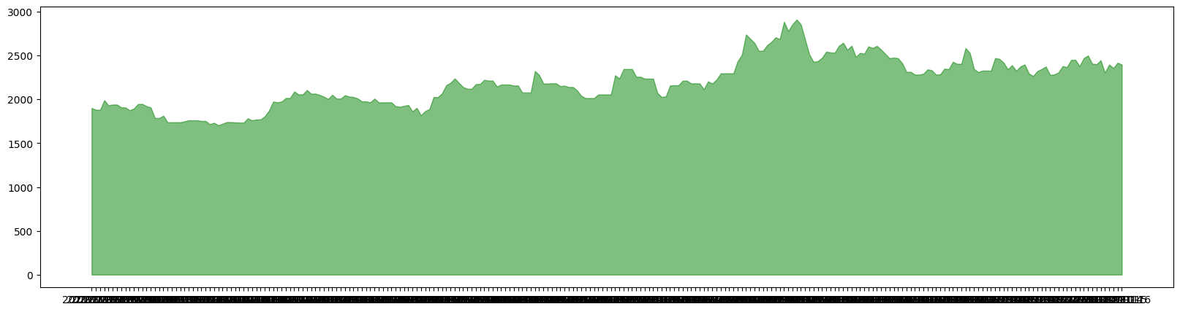

Para el Dataset 5 tenemos:

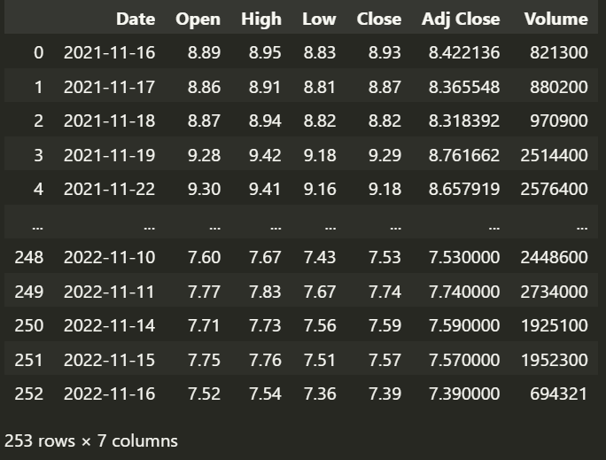 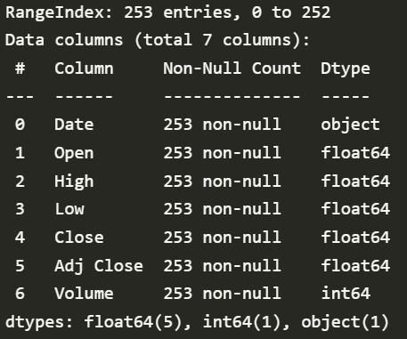

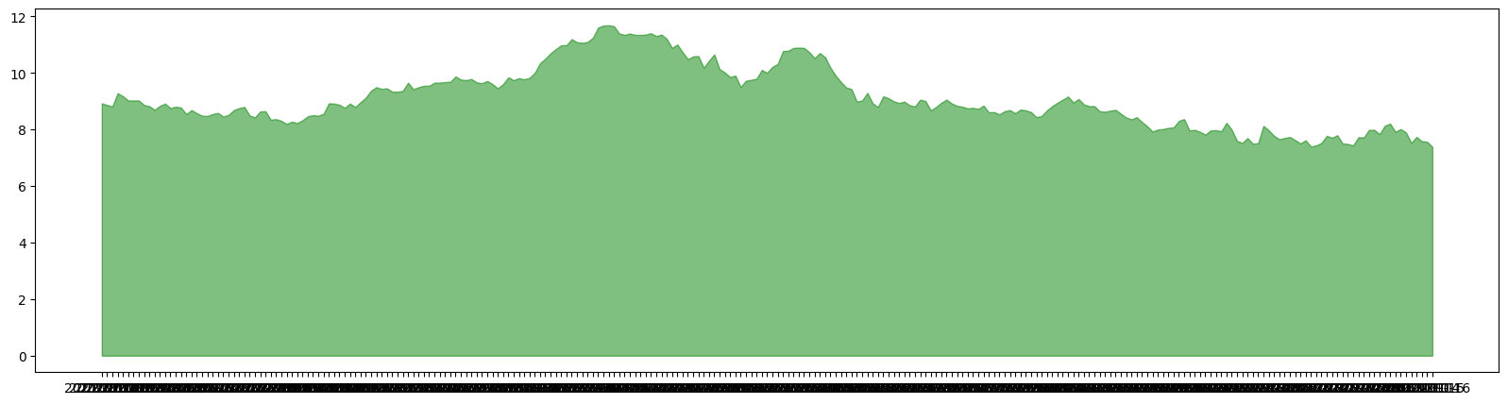

Cabe mencionar que lo expresado en el presente documento en la imagen correspondiente a la información retornada al ejecutar el método para adquirir información está incompleta, sin embargo, la imagen ejemplifica de forma correcta el tipo de datos que pueden extraerse de un dataframe.

Cada una de las plazas de telefónica posee un histórico de rango distinto esto debido a que cada una de ellas empieza a operar en tiempos distintos. Esto sin mencionar que para el ejercicio se debe tener una data que recomendablemente no tenga valores en nulos o 0 en la columna del valor de la acción en el corte, así como un histórico amplio para poder “predecir” la posible inversión.

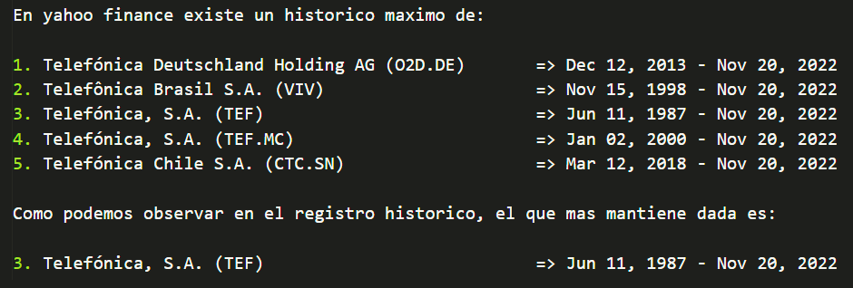

Así pues, con el dataset escogido tenemos:

**route = './datasets/TEF.csv'**

**df_telefonica = pd.read_csv(route)**

**head_data(df_telefonica)**

**df_telefonica.head(df_telefonica.shape[0])**

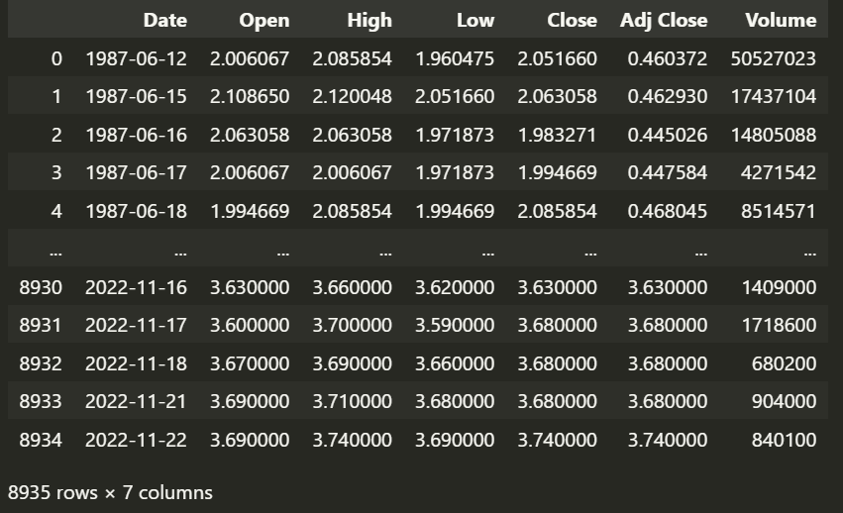

**graph_mode(df_telefonica)**

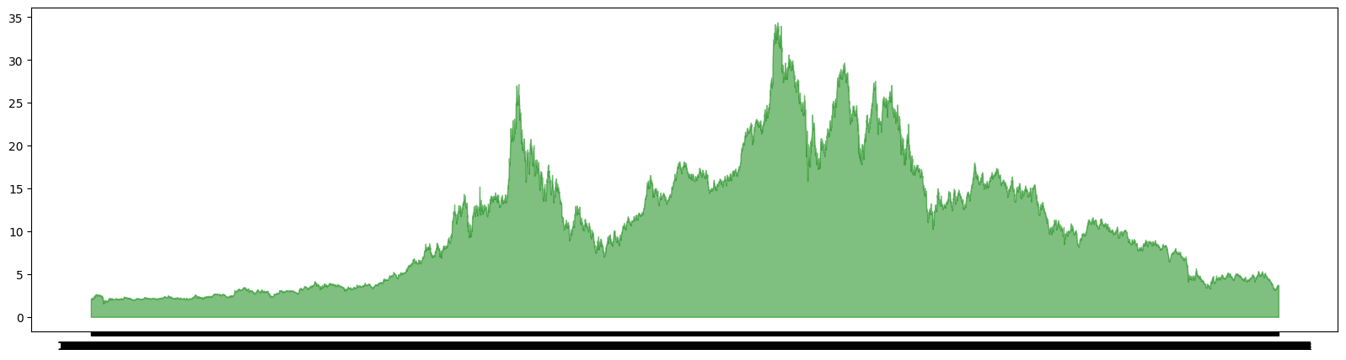

**informacion(df_telefonica)**

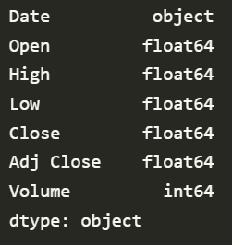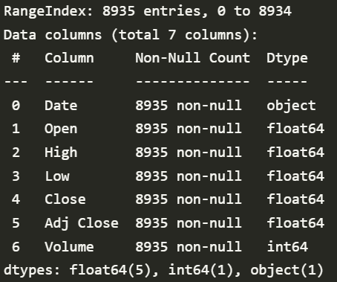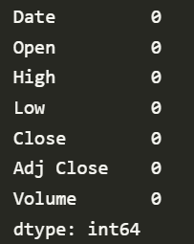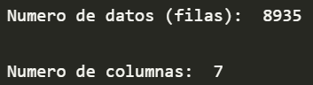

De esta manera podemos darnos cuenta fácilmente que la data esta libre de datos nulos, quizá no de ceros, pero si de nulos. Que su histórico es desde 1987 hasta el año actual 2022, que los datos de las columnas numéricos son computables al tratarse de tipos floats o int y que la cantidad de datos totales es de 8935. Además de esto ya podemos ver un comportamiento de las acciones en todo su histórico con la grafica y hacernos una idea general antes de proseguir con el código.

En este ejercicio se tomaron en cuenta 8935 datos de registro (Fecha y valor en bolsa), los cuales se muestran gráficamente en la siguiente gráfica:

Con este grafico se puede ver la tendencia a lo largo del tiempo de las acciones de Telefónica.

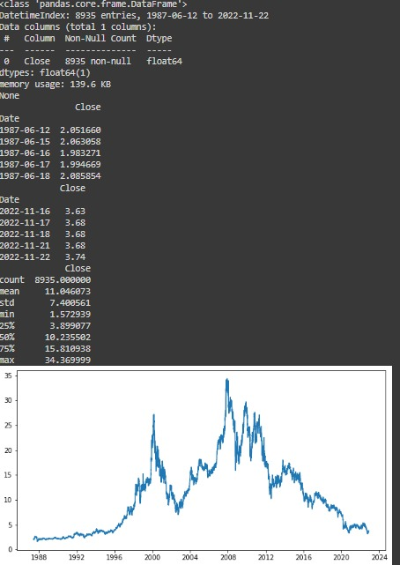



En el anterior grafico se puede ver las acciones que tiene la compañía Telefónica en la bolsa en un transcurso de 14 años (2010-2024).

También se obtiene la información sobre la cantidad de datos que se utilizaron, se calcula la media y la desviación estándar. También el puntaje más bajo, el más alto y los porcentajes 25, 50 y 75 entre estos dos.

La media de estos datos es de 11.04 puntos y su desviación estándar es de 7,4.

De estos 8935 datos podemos rescatar que el valor mínimo que alcanzaron las acciones de Telefónica fue de 1,5 puntos en el año 2011 y que su valor máximo esperado es de 34,36 puntos para el año 2024.

1. VALORES LOGARÍTMICO

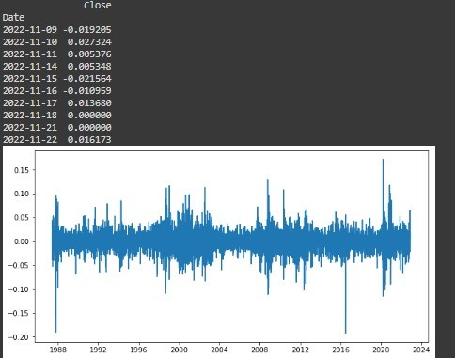



En esta grafica se obtiene de forma logarítmica la información de cambio sobre el tiempo de las acciones de Telefónica.

Se puede observar que cada dia que pasa se obtiene un aumento o disminución en el mercado, y esto se puede observar solo trabajando a una escala logarítmica, ya que lo valores devueltos, están más cercanos a la inicial.

1. DRIFT TELEFÓNICA

Anteriormente se calculó la media y la desviación estándar, para calcular el drift se calculará también la varianza de los datos.



Y con la fórmula de drift:



Se calcula un drift de [-0,0001139] puntos para la compañía de Telefónica. Este valor ayuda a compensar la asimetría en los resultados.

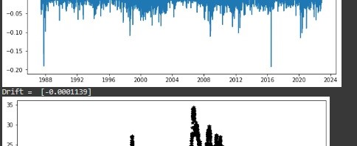

1. PREDICCIONES TELEFÓNICA

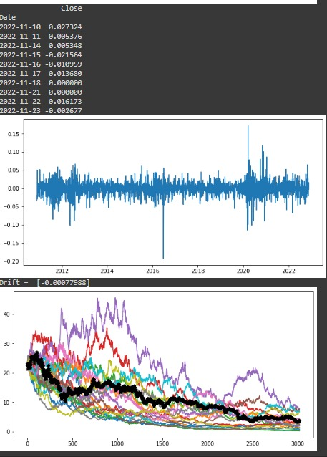

Como se puede observar, la línea negra es la tendencia de los datos originales, y algunas de las simulaciones tuvieron una tendencia similar.

Esto demuestra que con implementando el método de Monte Carlo, se puede llegar a predecir la subida y bajada de una acción en la bolsa de comercio.

Con telefónica ocurre un caso especial, y es que, por medio de Monte Carlo, se predice que durante 2022-2023 puede llegar a subir las acciones a su punto mas alto, sin embargo, para el año 2024, estas acciones van a empezar a desplomarse.